Presse-Information
2023-105

Schmitz Cargobull AG
Gebrauchte Trailer von Schmitz Cargobull auf
Platz Eins
Europa-LKW.de veröffentlicht Barometer für den Lkw-Gebrauchtmarkt 2022
Januar 2023 – Europa-LKW.de, eine Onlineplattform für gebrauchte Fahrzeuge, hat sein Barometer für den Lkw-Gebrauchtmarkt 2022 veröffentlicht. Anhand von Nutzeranalysen ermittelt die Plattform, welche gebrauchten Fahrzeuge in Deutschland im Jahr 2022 am häufigsten gefragt waren. Bei der Suche nach Sattelaufliegern steht Schmitz Cargobull bei allen Aufliegertypen auf Platz Eins der Bewertung und ist die meist gesuchteste Trailer-Marke.
Diese Spitzenbewertung zeigt, dass Schmitz Cargobull auch bei den Gebrauchtfahrzeugen der präferierte Partner ist und qualitativ hochwertige, langlebige und somit nachhaltige Fahrzeuge herstellt. Schmitz Cargobull hat das Thema Langlebigkeit fest in seiner Produktstrategie verankert und sich der Kreislaufwirtschaft verschrieben, um den Lebenszyklus der Fahrzeuge zu verlängern. Ein Beispiel ist das verzinkte Fahrgestell.
Durch die Verzinkung steigt die Lebensdauer des Chassis um mindestens drei bis fünf Jahre gegenüber einem lackierten Chassis. Das wirkt sich positiv auf die gesamte Einsatzzeit aus und auch auf den Wiederverkaufswert.
Schmitz Cargobull veräußert seine Gebrauchtfahrzeuge in über 38 Depots, den sogenannten Cargobull Trailer Store’s, in ganz Europa. In diesen Depots werden jährlich über 10.000 Gebrauchtfahrzeuge in rund 70 Länder verkauft. Davon stammen rund 90% der Fahrzeuge aus dem Hause Schmitz Cargobull. Vor allem in den Märkten West-, Zentral- und Süd-West-Europa verzeichnet Cargobull Trailer Store eine starke Nachfrage - vor allem nach jungen gebrauchten Fahrzeugen.
In den Depots findet der Gebrauchtfahrzeug-Kunde ein umfangreiches Angebot von rund 1.600 Gebrauchtfahrzeugen unterschiedlicher Hersteller und Alters. Fahrzeuge, die den strengen Qualitätsansprüchen der Gebrauchtfahrzeugexperten entsprechen, werden mit dem „Trailer^{plus}“-Siegel ausgezeichnet. Besitzt ein Fahrzeug dieses Siegel, ist es vor Auslieferung von der unabhängigen Prüfgesellschaft einem gründlichen Qualitätscheck unterzogen worden, wobei der Aufbau, die Technik und das Fahrgestell „auf Herz und Nieren“ geprüft wurden.
2023-105
Da auch der beste Trailer liegen bleiben kann, steht beim Trailer^{plus}-Fahrzeug ein Break-Down-Cover-Vertrag für die ersten 12 Monate kostenlos zur Verfügung. Somit erhält der Kunde bzw. Fahrer im Pannenfall schnelle Hilfe über den Schmitz Cargobull Euroservice. Im Vertrag inkludiert sind die Übernahme sämtlicher Lohnkosten, Materialkosten bei Schäden am Trailer, sämtliche Fahrtkosten sowie eine Zahlungsgarantie.
Auch für die gebrauchten Trailer stehen weitere bewährte Schmitz Cargobull Serviceangebote, wie z. B. maßgeschneiderte Finanzierungsmöglichkeiten zur Verfügung.
Alle Gebrauchtfahrzeuge der Cargobull Trailer Store’s finden Sie online
unter www.trailer-store.com
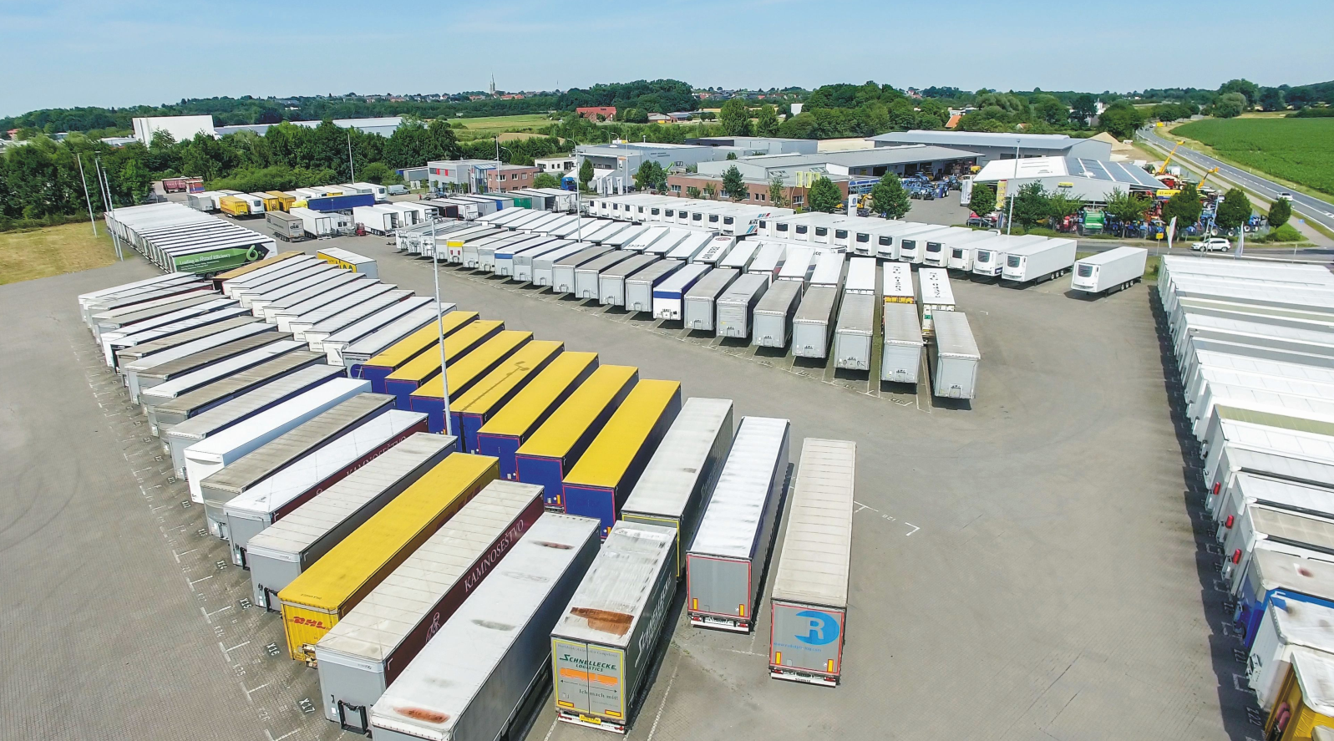
Cargobull Trailer Store, Headquarter Altenberge
Über Schmitz Cargobull
Mit einer Jahresproduktion von rund 61.000 Trailern und etwa 6.900 Mitarbeitern ist die Schmitz Cargobull AG Europas führender Hersteller von Sattelaufliegern, Trailern und Motorwagenaufbauten für temperierte Fracht, General Cargo sowie Schüttgüter. Im Geschäftsjahr 2021/22 wurde ein Umsatz von ca. 2,3 Mrd. Euro erzielt. Als Vorreiter der Branche entwickelte das Unternehmen aus dem Münsterland frühzeitig eine umfassende Markenstrategie und setzte konsequent Qualitätsstandards auf allen Ebenen: von der Forschung und Entwicklung über die Produktion und Service Verträgen bis hin zu Trailer-Telematik, Finanzierung, Ersatzteilversorgung und Gebrauchtfahrzeughandel.

Das Schmitz Cargobull Presse-Team:
Anna Stuhlmeier +49 2558 81-1340 I anna.stuhlmeier@cargobull.com
Andrea Beckonert +49 2558 81-1321 I andrea.beckonert@cargobull.com
Silke Hesener +49 2558 81-1501 I silke.hesener@cargobull.com

